Приложение №3
к приказу Департамента образования г.Шахты
от 21.01.2019 № 36

Информация об услугах, предоставляемых Департаментом образования г.Шахты в электронном виде на Портале госуслуги (gosuslugi.ru)

Департаментом образования г.Шахты в электронном виде на Портале госуслуг предоставляются следующие услуги:
- Предоставление информации об организации общедоступного и бесплатного дошкольного образования в образовательных учреждениях, расположенных на территории муниципального образования «Город Шахты»;
- Прием заявлений, постановка на учет и зачисление детей в образовательные учреждения, реализующие основную образовательную программу дошкольного образования (детские сады);
- Информирование о ходе оказания услуги «Прием заявлений, постановка на учет и зачисление детей в образовательные учреждения, реализующие основную образовательную программу дошкольного образования (детские сады)».
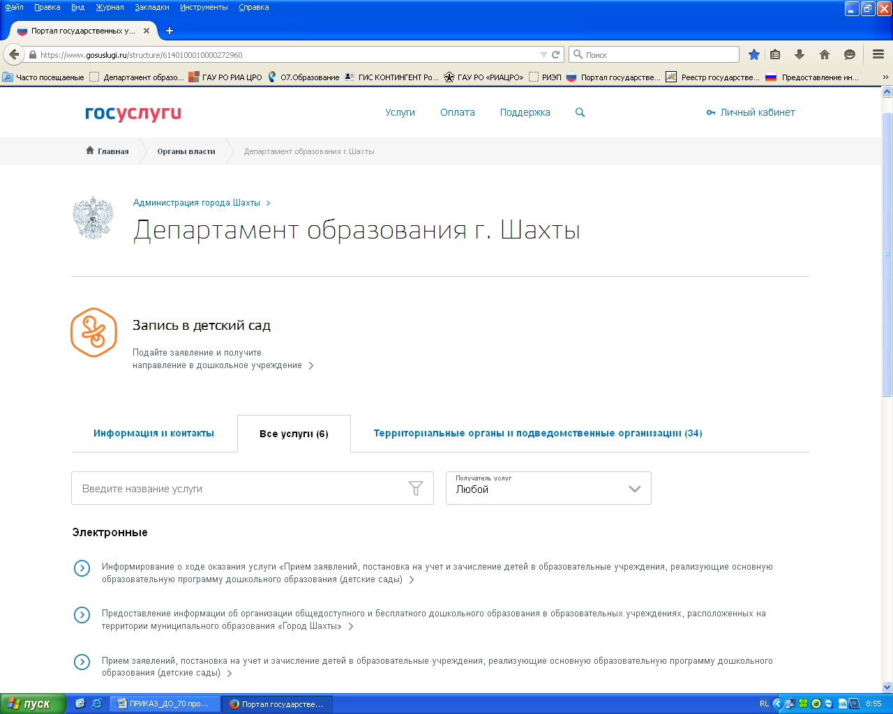

Имея подтвержденную учетную запись на Портале госуслуги Вы можете:
- узнать, какие детские сады функционируют в городе Шахты;
- поставить ребенка в электронную очередь в детский сад или скорректировать существующую заявку (перечень детских садов, адрес проживания, иные персональные данные ребёнка или заявителя по услуге);
- узнать место в электронной очереди в детский сад.

Чтобы воспользоваться одной из услуг Вам необходимо пройти авторизацию на Портале госуслуги, используя свои учетные данные (логин и пароль).
Если вы не зарегистрированы на Портале госуслуг, обратитесь в любой Центр регистрации учетной записи на Портале госуслуг, например, в Департамент образования г. Шахты по адресу: ул. Советская, 145, 2 этаж, каб. 23 с паспортом и СНИЛС.

Как узнать какие детские сады функционируют в городе Шахты?
Узнать, какие детские сады функционируют в городе Шахты, Вы можете в электронном виде из личного кабинета на Портале госуслуги по ссылке: https://www.gosuslugi.ru/69943/1/info.
Более подробная информация о детских садах города Шахты, минимальном возрасте комплектования детских садов размещена на официальном сайте департамента в разделе «Муниципальная система образования. Дошкольное образование».

Как поставить ребенка в электронную очередь в детский сад?
Для постановки ребенка в электронную очередь в детский сад или внесения изменений в существующую заявку заявителю необходимо заполнить электронную форму заявления в личном кабинете на Портале госуслуги по ссылке: https://www.gosuslugi.ru/69584/2/info и прикрепить сканкопии требуемых документов (свидетельство о рождении ребенка, документ, подтверждающий право на первоочередное зачисление в детский сад, или потребность по здоровью).
Электронное будет обработано специалистом Департамента образования г.Шахты в течение 7 рабочих дней.
Если с заявлением не направлены электронные копии документов (паспорт родителя; свидетельство о рождении ребенка), то в течение 30 календарных дней с момента подачи заявления через Портал госуслуги заявителю необходимо обратиться в Департамент образования г.Шахты с оригиналами документов, удостоверяющих личность заявителя и ребенка и подтвердить представленные в электронном заявлении данные.
Если в заявлении указано наличие льгот, либо потребность по здоровью, а также, если заявление было подано законным представителем (за исключением подачи заявления от имени родителей), то заявителю необходимо обратиться в Департамент образования г.Шахты с оригиналами документов, подтверждающих право на льготы, потребность по здоровью, либо подтверждающих право на представление интересов ребенка. Подтвердить документы необходимо в течение 30 календарных дней с момента подачи заявления через Портал госуслуги.
Вы также можете поставить ребенка в электронную очередь со своего смартфона, воспользовавшись мобильным приложением Госуслуги и запросив услугу «Запись в детский сад».

Как узнать место в электронной очереди в детский сад?
Граждане, поставившие ребенка в электронную очередь в детский сад, могут получить информацию о месте в электронной очереди в детские сады города в личном кабинете на Портале госуслуги, заполнив электронную форму заявления виде по ссылке: https://www.gosuslugi.ru/113277/1/info.
В режиме реального времени на экране отобразится информация о сводном месте в очереди по городу в конкретный детский сад в соответствии с ранее поданным заявлением.
Информация о месте в очереди на Портале госуслуг будет отображаться после обработки электронного заявления о постановке ребенка в электронную очередь в детский сад специалистом Департамента образования г.Шахты.

